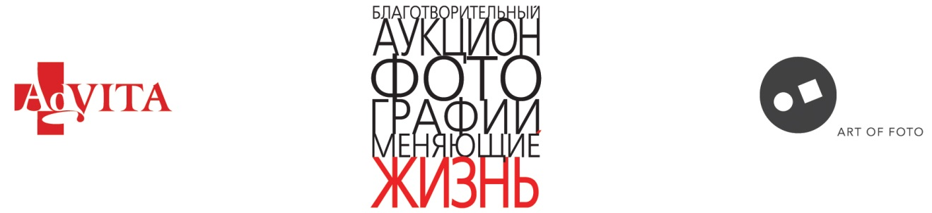

Пресс-релиз
14 декабря, 19:00
Галерея Art of Foto
(Большая Конюшенная ул., 1)

Лучшие российские фотографы
передали свои работы для благотворительного аукциона

Более 30 известных фотографов отдали свои работы с автографами на благотворительный аукцион «Фотографии, меняющие жизнь», организованный фондом AdVita и галереей Art of Foto.

Среди участников — Сергей Максимишин, Георгий Колосов, Григорий Майофис, Александр Петросян, Александр Китаев, Юрий Молодковец, Дмитрий Конрадт, Миша Бурлацкий. В этом году к российским фотографам присоединились коллеги из Латвии (Гунар Бинде) и Южной Кореи (Чо Ин Чжин).

Лоты будут передаваться участникам аукциона в обмен на пожертвования в пользу подопечных фонда AdVita. Собранные средства потратят на лечение людей с онкологическими заболеваниями.

Аукцион состоит из двух этапов: заочного и очного. Предварительные ставки можно будет сделать на онлайн-площадке photo.legko-legko.ru с 23 ноября по 14 декабря 2018 года. Познакомиться с лотами вживую — на выставке в галерее Art of Foto (Большая Конюшенная ул., 1), которая торжественно откроется 6 декабря в 19:00 при участии авторов фотографий. Офлайн-торги стартуют в галерее 14 декабря в 19:00. Принимать участие в аукционе можно будет и дистанционно: в прошлые годы часть лотов приобрели покупатели из-за границы, в том числе из Швейцарии и Объединенных Арабских Эмиратов.

История ежегодного аукциона началась в 2015 году, когда один из ведущих фотожурналистов страны, многократный призер World Press Photo и других престижных премий Сергей Максимишин передал три свои самые любимые фотографии, чтобы собрать средства для физика-теоретика Андрея Филинского. Работы были проданы за 145 500 рублей, которые пошли на лечение ученого от онкологического заболевания.

С каждым годом благотворительный аукцион разрастался: в 2016 году было собрано 634 229 рублей, а в 2017 году — рекордный сбор в 1 143 000 рублей. На эти деньги фонд AdVita приобрел препараты для десяти подопечных. Отчет о том, как были потрачены средства, можно посмотреть здесь.

На четвертом по счету аукционе «Фотографии, меняющие жизнь» будут представлены портреты, репортажи, архитектурные фотографии, пейзажи, натюрморты, уличные съемки, интерьерный жанр, реклама. Объединяют их две вещи: принадлежность высокому искусству и миссия — поддержка людей, которые прямо сейчас лечатся от онкологических заболеваний.

«Ни на одной фотовыставке в Петербурге нет такого собрания уникальных работ выдающихся современных фотографов, — считает административный директор фонда AdVita Елена Грачева. — Ни на одной фотовыставке не собирается столько ценителей искусства и жизни, не кипят такие страсти. Приходите, покупайте фотографии и помогайте людям! Лучше этого подарка на Новый год и Рождество вы придумать не сможете».

Детали:

Открытие вернисажа:
6 декабря (четверг) в 19:00

Дата проведения аукциона:
14 декабря (пятница) в 19.00

Место проведения вернисажа и аукциона:
Галерея Art of Foto, Большая Конюшенная ул., 1
Регистрация на участие в аукционе обязательна. Зарегистрироваться, заказать приглашение на очное участие в аукционе, сделать заочную ставку, посмотреть работы и их описания, познакомиться с правилами проведения аукциона можно на сайте photo.legko-legko.ru.

Организаторы:
Задача благотворительного фонда AdVita («Ради жизни») — обеспечить доступ к современной медицине как можно большему количеству людей. Фонд оплачивает лечение, обследование, расходные материалы и оборудование для больниц, обучение врачей; оказывает социальную, материальную и психологическую поддержку пациентам. Развивает волонтерство и донорство крови и костного мозга. Помощь фонда AdVita получает около тысячи пациентов в год и несколько петербургских больниц, три из которых — федеральные, то есть принимает пациентов со всей страны.
Галерея Art of Foto основана в 2011 году. Основная задача — популяризация талантливых российских авторов как в нашей стране, так и за рубежом. Art of Foto обладает собственной коллекцией российской фотографии с середины XIX века до наших дней, в которую входят работы лучших современных авторов, а также признанных фотоклассиков. Сегодня в галерее находятся отпечатки таких известных фотографов, как Валерий Плотников, Борис Смелов, Людмила Таболина, Валентин Самарин, Сергей Леонтьев, Робер Дуано, Джон Р. Пеппер, Александр Китаев, Эмиль Гатауллин и многие другие.

КОНТАКТЫ:
Татьяна ВЕЗО,  координатор благотворительного аукциона  Моб. +7 (921) 344-81-21  E-mail: vtv12@mail.ru | Полина МОХОВА,  pr-менеджер БФ AdVita («Ради жизни»)  Моб. +7 (921) 905-54-17  E-mail: pr@advita.ru

Больше информации — в нашем паблике на Facebook.

